q_62113_dcat.eps **Date de mise à jour :** **22/04/2016**

**Plaques CELIANE – Références Certifiées PEFC**

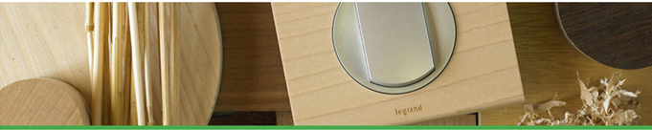

# ****CERTIFICATIONS**** PRODUITS BOIS

Sur ses sites industriels comme dans ses produits, Legrand privilégie des matériaux et des process respectueux de l'homme et de l'environnement.

Dans ce contexte et dans un souci de transparence vis à vis de ses clients, Legrand s'est engagé vers des certifications forestières, permettant d'assurer aux consommateurs, que les produits à base de bois qu'ils achètent, proviennent de forêts aménagées et exploitées de façon Durable et Responsable.

Les certifications FSC® et PEFC™ constituent des outils de confiance entre Legrand et ses clients.

Vous trouverez ci-dessous un tableau répertoriant les produits disposant de ces certifications :

**Références :**

**0 692 01**

**0 692 02**

# 0 692 03